Инструкция по настройке
- Получим структуру метаданных исходной базы (Test)
Распаковываем архив dataclr.rar в выбранный каталог на диск
Например в E:\sql\dataclr
Запускаем 1С в режиме предприятия
В 1С жмем открыть файл и открываем файл обработки
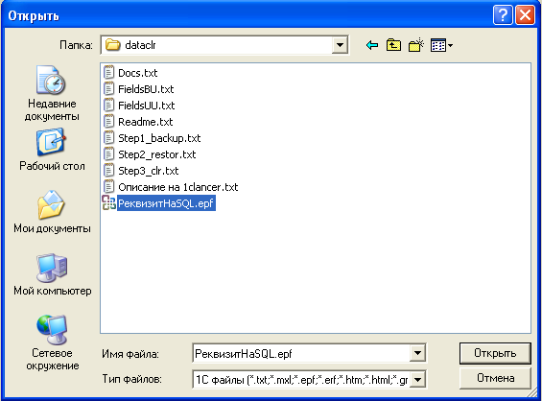
В открывшейся форме указываем каталог для выгрузки данных, для простоты например тот же, что и для архива
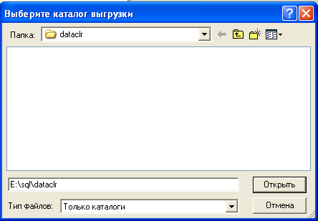
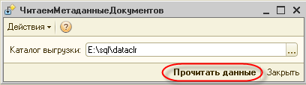
Далее жмем кнопку прочитать данные, и в указанный каталог запишутся три файла:
- данные о документах в терминах SQL - Docs.txt
- данные о реквизитах «ОтражатьВУправленческомУчете» + «ОтраженоВОперУчете» - FieldsUU.txt
- данные о реквизитах «ОтражатьВБухгалтерскомУчете» - FieldsBU.txt
Эти сведения о структуре данных понадобятся нам в запросе по удалению на языке TSQL
- Делаем задание на SQL сервере, которое удалит документы УУ в базе «testbu»
Открываем MS SQL Server Management Studio и создаем чистую базу, например с именем «testbu»
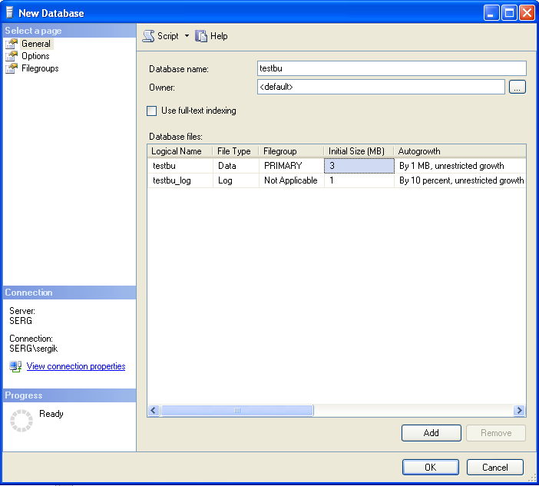

Создаем новый job
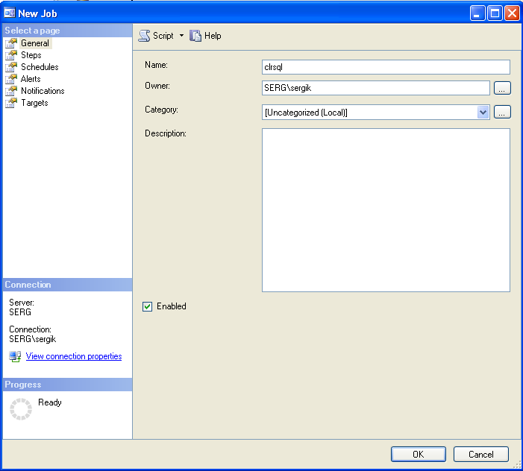
На закладке steps создаем три шага, не забываем, что в поле start step должен быть указан первый шаг, в свойствах 1 и 2 шагов переходы, должны бать указаны, как на скрин шоте ниже. Тип шагов – TSQL
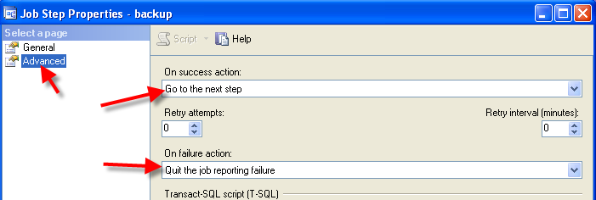

В последнем шаге как на скрин шоте ниже:
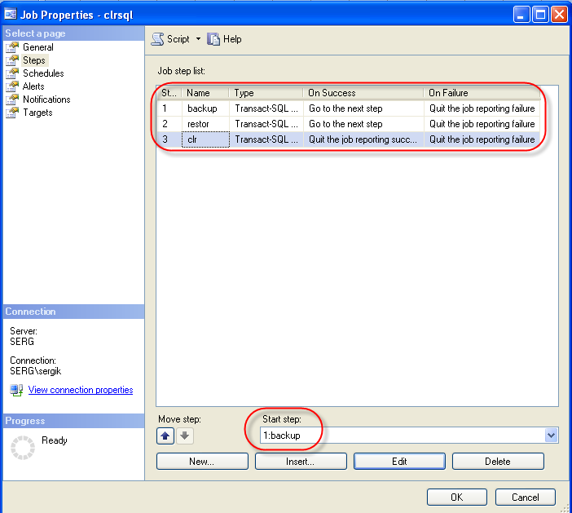

В шагах 1 и 2 выбираем database – master, в поле command вставляем текст запросов из одноименных текстовых файлов из архива. В текстах шагов указываем необходимые пути сохранения файлов.
На этом шаге создается копия исходной базы
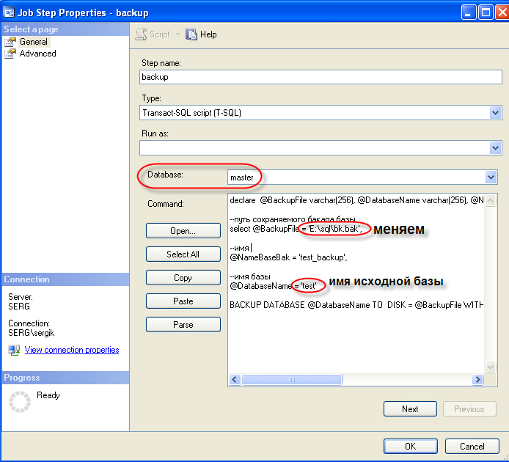

Следующий шаг выполняет восстановление базы из копии в новую базу testbu
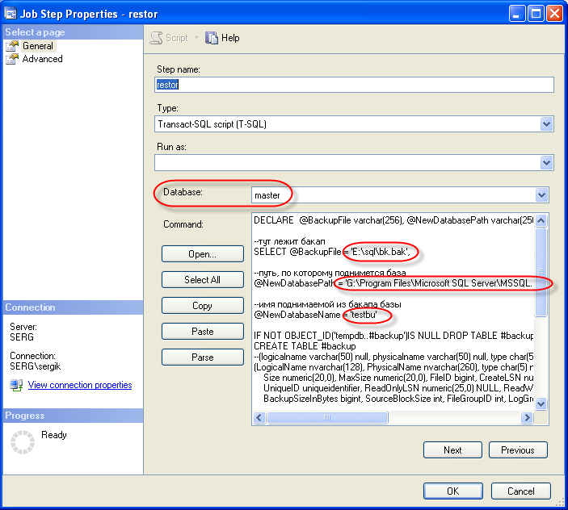

Следующий шаг очищает базу testbu от документов управленческого учета, обращаем внимание на выделенное.
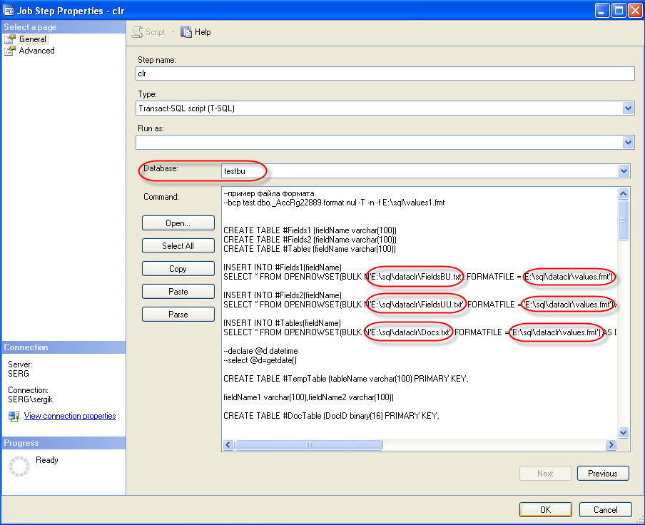

Следующим этапом настраиваем расписание на закладке schedules по которому работает job
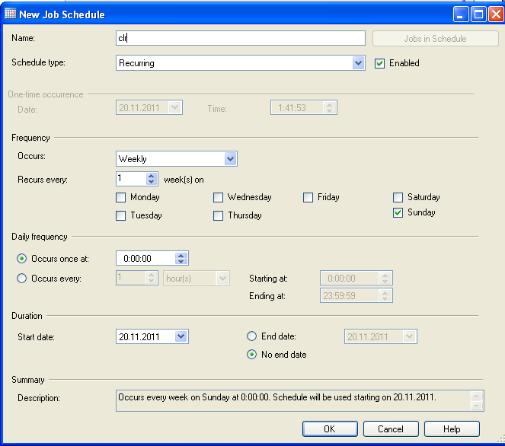
и на сервере 1С прописываем параметры подключения к базе testbu

Таким образом, задача выполнять по расписанию подготовку базы, обеспечив в ней удаление чисто управленческой информации, выполнена.
Процедура удаления 5000 документов, в среднем со 100 количеством движений выполняется около 12 минут, для сравнения подобная процедура средствами 1С занимает 5 - 7 часов.

